МБОУ «Сельменьгская средняя школа»

филиал детский сад №27 «Теремок»

Проект

«Русская матрешка не стареет

сотню лет, в красоте,

в таланте русском –

здесь находится секрет»

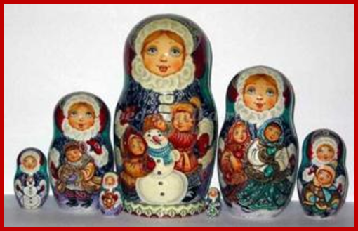

**Подготовила и провела воспитатель**

**Долныкова Екатерина Васильевна**

**2022 год**

**Содержание:**

1. **Описание проекта……………………………………………. 3**
2. **Материалы реализации проекта……………………………7**
3. **Список информационных источников……………………. 8**
4. **Приложения:**

**Приложения №1**

**Приложение №2**

**Приложение №3**

**Приложение№4**

**ОПИСАНИЕ ПРОЕКТА**

**АКТУАЛЬНОСТЬ**

МАТРЕШКА - самая древняя и популярная игрушка

во всех странах мира. Первые куклы были связаны с обрядами. Через них предавалась система ценностей народной культуры. Главная ценность традиционной народной куклы состоит в том, что она сохраняет в своём облике самобытность своего народа. Деревянная точеная фигурка девушки Матрены в сарафане и с платочком на голове невольно привлекает внимание яркой раскраской и вызывает улыбку. Учитывая особенности матрешки надо целенаправленно использовать ее в детском саду. Народная игрушка – это игрушка развивающая, вобравшая в себя игровую культуру многих поколений. Она и эстетически привлекательна, и эмоционально комфортна, и многофункциональна. Несмотря на кажущуюся простоту, она заставляет ребенка прилагать определенные физические и интеллектуальные усилия,

чтобы получить радующий, положительный

результат.

**Гипотеза:** Матрешка, прежде всего любимая игрушка малышей, причем очень полезная игрушка. Имеет большую практическую пользу. С помощью матрешки взрослые могут научить ребенка выделять разные величины, сравнивать предметы по высоте, ширине, цвету и объему. Все это способствует установление координации рук и глаз, развивает у ребенка восприятие окружающего мира, его мышление.

**ЦЕЛЬ ПРОЕКТА**

Развитие у дошкольников устойчивого интереса к истории России, народному творчеству на примере русской национальной игрушки, на основе приобщения детей к традиционной культуре родного края, создавая условия, раскрывающие творческий и интеллектуальный потенциал дошкольников, ориентированных на взаимодействие детей, родителей и педагогов

**НОВИЗНА ПРОЕКТА**

Новизна данного проекта заключается в том, что дети образно видели связь мира природы с миром человека, сравнивали игрушку - матрёшку с образом материнства, семьи, получать радость от узнавания нового.

**ЗАДАЧИ ПРОЕКТА**

* Знакомить детей с народной игрушкой матрешкой, ее историей, выяснить особенности русского сувенира; дать представления о цветовой гамме росписи матрёшки, освоить некоторые классические художественные элементы росписи матрёшки.
* Познакомить с содержанием игр с матрешками, возможностью использования их в разных видах детской деятельности (подвижные, сюжетные игры, театрализованная деятельность, изобразительное творчество по мотивам народной игрушки).
* Способствовать развитию у детей восприятия, мышления, логики речи, мелкой моторики, познавательных интересов, ловкости, смекалки.
* Развивать коммуникативные навыки, желание использовать народные игрушки в совместной и самостоятельной деятельности.

**РЕСУРСЫ И УСЛОВИЯ РЕАЛИЗАЦИИ ПРОЕКТА:**

**ТИП ПРОЕКТА**

групповой.

**ВИД ПРОЕКТА**

познавательно – творческий.

**УЧАСТНИКИ ПРОЕКТА**

дети средней, старшей – подготовительной группы, воспитатель, родители.

**СРОК РЕАЛИЗАЦИИ ПРОЕКТА**

март

**РЕСУРСЫ**

1. **Кадры:**

родители, воспитатель

1. **Оборудование:**

проектор мультимедиа, ноутбук, фотоаппарат, принтер

1. **Информационно - методическое обеспечение:**

Беседы, консультация для родителей, беседа – опрос детей, художественная литература

1. **Временные:**

14 марта – 25 марта

**Объектом исследования выступает матрешка.**

**Проблема:** Народная игрушка в наши дни стремительно превращается в сувенирную продукцию, не предназначенную для ребенка и не требующую педагогического сопровождения. Но именно народная игрушка всегда несла в себе огромный потенциал социального наследия. К сожалению, современные родители недооценивают развивающую роль народной игрушки.

**ОЖИДАЕМЫЕ РЕЗУЛЬТАТЫ :**

• Создание необходимых условий в ДОУ по формированию у дошкольников целостного представления о народной игрушке.

• Развитие у детей любознательности, творческих способностей, познавательной активности, коммуникативных навыков.  
• Активное участие родителей в реализации проекта, вызвать желание смастерить семейных матрешек - поучаствовать в создании мини-музея «Матрешки- улыбка России».

**ПРОДУКТ ПРОЕКТА**

Мини-музея «Матрешки- улыбка России».

**ЭТАПЫ ПРОЕКТА**:

**Подготовительный:**

- подбор литературы, иллюстраций

- подбор материалов для изодеятельности;

- составление перспективного плана

**Исследовательский**:

- ознакомление с историей матрешки;

- изучение видов матрешек, художественных элементов;

- составление орнаментов;

**Заключительный:**

-обобщение результатов работы;

- сбор коллекции игрушек – матрешек;

- изготовление «Семейной матрешки»

для мини – музея «Матрешки- улыбка России».

-оформление фоторепортажа с детьми;

**МАТЕРИАЛЫ РЕАЛИЗАЦИИ ПРОЕКТА**

|  |  |  |  |
| --- | --- | --- | --- |
| Этапы реализации проекта | Мероприятия | Сроки  реализации | Ответственные |
| 1. **Подготовительный** | Ознакомление детей и родителей с предстоящей работой | 14 марта | воспитатель |
| Информация для родителей:  Консультация на тему : «Развивающие игры с матрешкой» «Появление матрешки на Руси» | 15 марта | воспитатель |
| **II.  Основной** | Беседа «В гости к нам пришла матрешка»  Пластилинография «Матрешечка» (коллективная работа) | 16 марта | воспитатель |
| Знакомство с разнообразием матрешек  Дидактические игры: «Собери матрешку» | 17 марта | воспитатель |
| Художественное творчество  «Красавицы- матрешки»  Дидактические игры «Найди пять отличий», «Найди двух одинаковых» | 18 марта | воспитатель |
| Конструирование «Домик для матрёшек»  Лепка «Хоровод матрешек» | 21 марта | воспитатель |
| **III.   Заключительный.** | Мини – музей «Семейная матрешка» | 21 – 25 марта | воспитатель |

**Вывод:** в ходе проекта дети:

-узнали, как выглядит русская матрешка, какие виды матрешек существуют, какими ремеслами знаменита Русь;

- у детей сформировалась любознательность, творческие способности, познавательная активность, коммуникативные навыки.

**Используемая литература**.

1.Белобрыкина О.А. Маленькие волшебники, или на пути к творчеству –Новосибирск, 1993 г.

2. Князева О.Л. Приобщение детей к истокам русской народной культуры /О.Л. Князева, М.Д. Маханева – СПб, 2010г.

3. Малышева А.Н. Аппликация в детском саду . /А.Н. Малышева, Н. В. Ермолаева –Ярославль, 2007 г.

4. Озерова О. Е. Развитие творческого мышления и воображения у детей. / О. Е. Озерова. – Ростов н/Д 2005 г.

5. Развитие речи и творчества дошкольников: игру , упражнения, конспекты занятий /под редак О.С. Ушаковой –М. : ТЦ « Сфера», 2005 г.

6. Тонникова Е.Б. Формирование речевого творчества дошкольников / Е. Б. Тонникова–М, 2008 г.

7.Битютская Н.П. Система педагогического проектирования «учитель» -2009г.

Приложение №1

**РАЗВИВАЮЩИЕ ИГРЫ С МАТРЕШКОЙ**  
А знаете ли вы, что матрешка – это не просто декоративная фигурка для украшения интерьера. Эти деревянные игрушки были любимыми игрушками малышей многих поколений. К сожалению, сейчас их основная функция несколько подзабылась. А зря! Ведь игры с матрешкой оказывают огромное развивающее влияние на детей.  
Чтобы матрешка имела развивающий эффект, недостаточно ее приобрести и дать в руки ребенку. Необходимо открыть ее замечательные свойства и научить малыша играть с ней.  
Матрешка из дерева – экологичная игрушка для развития тактильных ощущений малыша, полностью безопасна для здоровья, даже если кроха захочет испробовать куколку на вкус.  
**Развивающие игры с матрешкой**  
1. Поначалу, малышу больше всего нравится открывать матрешки. Удивляйтесь вместе с ребенком, находя внутри куколку. Следующий этап игры – поиск половинок – покажите как смешно, когда две половинки игрушки не совпадают. Открывайте матрешку, проговаривая потешку: «Матрешка – матрешка, откройся немножко!»  
2. В процессе игры вы постепенно можете объяснять ребенку такие математические понятия, как «выше – ниже», «больше – меньше», «справа – слева», «спереди – сзади». Если у вас в наличии два или три набора матрешек, то можно сравнивать куколок по величине. Расставьте всех матрешек в ряд, а малыш пусть ищет пары.  
3. Выстраивайте матрешек по росту (как по возрастанию, так и по убыванию).

Например, куколки могут строем по уменьшению роста пойти гулять в лес, а домой возвращаться в обратном порядке (чтобы не было обидно). Когда ребенок научится выстраивать матрешки по росту – «забудьте» одну матрешку, пусть малыш догадается, в какое место строя ее поставить.  
4. Сделайте из коробок несколько ворот разной высоты. Пусть малыш выяснит, какие матрешки, в какие ворота могут пройти. Также можно сделать из коробок домики разного размера, и предложить ребенку расселить в них матрешек.  
5. На листе картона обведите основания матрешек. Можно оформить эти круги как стульчики вокруг стола или места в кинотеатре на просмотре мультфильма. Попросите ребенка расставить матрешки по местам.  
6. В отсутствие ребенка расставьте матрешки в комнате, на видных местах. Расскажите малышу, что куколки потерялись и предложите их отыскать.  
7.Весело играть с матрешками в ролевые игры: дочки-матери, обыгрывая различные бытовые ситуации, вплетая психологические моменты  
8. Для деток постарше можно приобрести неокрашенную матрешку и вместе заняться творчеством, создать свой собственный шедевр.

**Рекомендации родителям**Развивающие игрушки являются одновременно обучающим и игровым материалом, поэтому рекомендуется после занятия убирать матрешку из поля зрения малыша. Так ребенок не потеряет к ней интерес, и игрушка сохранит обучающие функции.  
Малыш должен испытывать положительные эмоции от занятий. Проводите игровые упражнения только когда у ребенка хорошее настроение.  
Прекращайте игру, заметив, что ребенок потерял к ней интерес или начал отвлекаться и уставать.  
Прививая ребенку знания, не забывайте, что для малыша – это новые открытия, и ему необходимо многократное повторение для закрепления обучающего материала.  
Игры с матрешками очень простые и незамысловатые, тем не менее, малыши очень любят эту яркую старинную игрушку, которая помогает им всесторонне развиваться и познавать мир в игровой форме.

**Приложение №2**

**Консультация на тему «Появление матрешки на Руси»**

Наверное, в каждом доме можно встретить всеми любимую деревянную матрешку. Это игрушка, которая воплощает доброту, достаток, семейное благополучие.

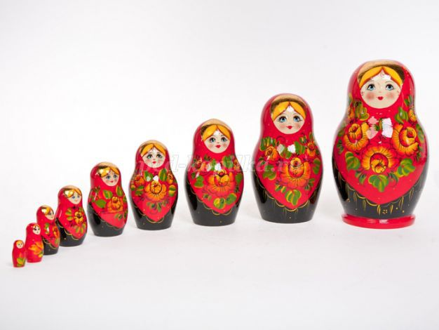

Первая русская матрёшка была восьмиместной: за девочкой с чёрным петухом следовал мальчик, потом девочка и так далее. Все фигурки отличались друг от друга. Последняя, восьмая, изображала младенца.

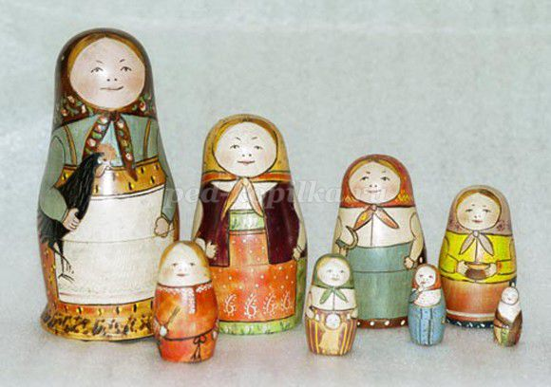

Изначально, у этой куклы не было даже названия. А вот когда токарь её сделал, художник расписал ее яркими красками, то и название появилось – Матрёна. Возможно, это связано с тем, что на разных вечерах чай подавала прислуга с таким именем.   
Почему же, всеми любимую русскую куклу-игрушку назвали «матрёшкой»? Многие полагают, что это название происходит от женского имени Матрёна, очень популярного в то время в России. Имя Матрёна в переводе с латинского означает «знатная женщина». Глядя на матрешку, действительно возникает образ дородной знатной особы. Матрёшка завоевала любовь и признание, как символ русского народного искусства.  
Существует такое поверье - если внутрь этой деревянной куклы положить записку с желанием, то оно обязательно сбудется. Матрёшка, с самого начала своего происхождения символизирует тепло и уют в доме.  
Сама идея создания такой необычной куклы заключает в себе глубокий философский смысл: чтобы найти истину, нужно дойти до сути, открыв, одну за другой, все части деревянной куклы. Другими словами, легких путей не бывает для решения разных проблем. Стоит приложить немало усилий для достижения определенного результата. Возможно, идея деревянной игрушки, состоящей из нескольких фигурок, вставляющихся одна в другую, была подана мастеру, создавшему матрёшку, содержанием русских сказок. Возьмем сказку о Кощее, с которым борется Иван-царевич. Вспомним сюжет о поисках «кощеевой смерти»: смерть Кощея сокрыта далеко: на море на океане, на острове на Буяне есть зелёный дуб, под тем дубом зарыт железный сундук, в том сундуке заяц, в зайце утка, в утке яйцо; стоит только раздавить яйцо – и Кощей мгновенно умирает.

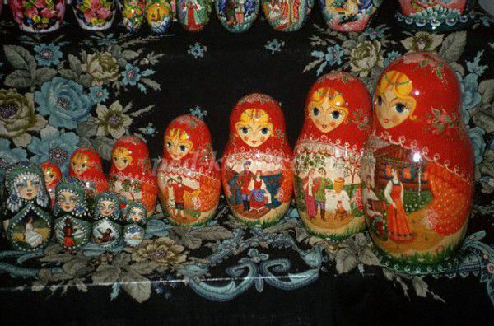

В образе русской матрёшки объединилось искусство мастеров и бесконечная любовь к народной культуре. В наши дни можно приобрести всевозможные сувениры на любой вкус.

Но все равно, когда мы слышим «матрёшка», то обязательно в голове возникает образ весёлой русской девушки в ярком народном костюме. Любовь к нашей любимой кукле будет передаваться, я думаю, из поколения в поколение. Ведь история происхождения матрешки – это история нашей культуры.

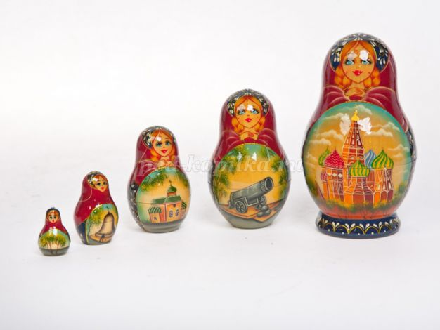

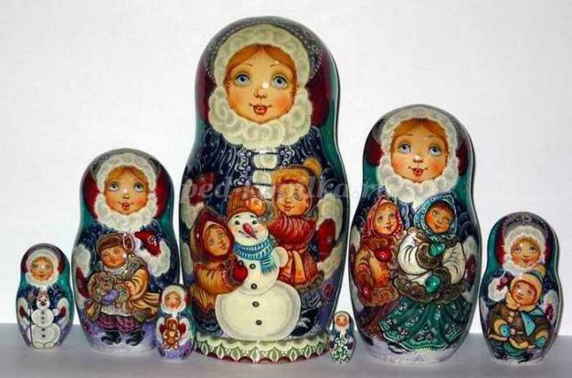

Приложение №3

**Беседа: «Русская матрешка»**

Цель:- приобщать детей к национально-культурным традициям посредством углубления и расширения знаний о матрешке - символе русского народного искусства.

Задачи:

- обобщить и закрепить у детей знания об истории возникновения русской деревянной куклы;

- обучить детей изготовлению игрушки – матрешки, активно и творчески используя в работе способы и приемы изображения традиционного костюма;

- воспитывать у детей эстетический и художественный вкусы.

-коррекция мелкой моторики.

Оборудование:

- демонстрационный материал: игрушка матрешка; иллюстрации с изображением разных видов матрешек: Семеновской, Полхов-Майданской, Загорской (Сергиево-Посадской) и Воронежской,

- раздаточный материал: макет матрешки.

**Ход занятия**

I. Организационный момент.

Воспитатель: Ребята, посмотрите, что я вам сегодня принесла? (Коробочку)

Как вы думаете что в ней может находится?

Для того, что бы узнать, что находится в коробочке, я загадаю вам загадку:

Алый елковый платочек,

Яркий сарафан в цветочек,

Упирается рука в деревянные бока .

А внутрии секреты есть: может 3, а может 6

Кукла первая толста, а внутри она пуста.

Разнимается она на 2 половинки.

В ней живет еще одна кукла в серединке

Разрумянилась немножко наша русская …. Матрешка.

Воспитатель: Матрешка - удивительная игрушка! (Показ матрешки).

Ребята, как вы думаете, почему деревянную куклу назвали "матрешкой”? (Ответы детей). Одни историки утверждают, что имя это произошло от распространенного на Руси женского имени Маша; другие – что это название ведет начало от другого женского имени Матрена. -

Из чего делают матрешек? (Ответы детей). Делают матрешек из деревьев лиственницы, липы, березы, срубленных весной. Древесину выдерживают в течение двух-трех лет, затем на станках вытачивает матрешек.

А для чего в матрешке много кукол?

Посмотрите как украшена матрешка? Во что одета? (в платок, в сарафан)

Почему художник изображал матрешку именно в таком одеянии?

-Оказывается, что матрешку разные мастера расписывали по-разному. Давайте посмотрим на картинки с изображением матрешки.

VIII. Беседа «Виды и особенности росписи матрешек».

Воспитатель: В матрешке отображается образ русской женщины. (Показ иллюстрации). Она одета в национальный русский костюм: рубаху – очень длинную кофту, латок, длинный сарафан, поэтому у матрешки ног не видно, иногда на сарафан одевали фартук. В разных местностях были свои особенности костюма, отсюда и разные названия матрешек. Наиболее распространенные Сергиево-Посадская, Полхов-Майданская, Семеновская матрешки. Сейчас разные матрешки расскажут о себе.

**Сергеево-посадская**

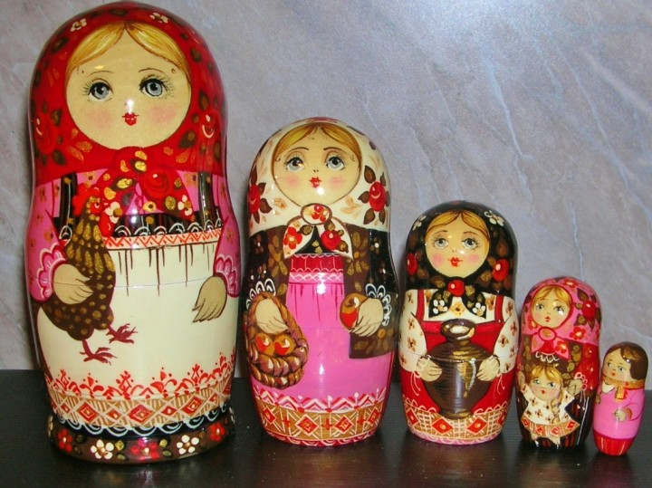

В городе Сергиеве Посаде Московской области есть центр по изготовлению матрешек, отсюда и название матрешки - Сергиево-Посадская, или Загорская по названию близлежащего села Загорск. Матрешки из Сергиева Посада имеют приземистую форму, “верх” плавно переходит в утолщающую нижнюю часть. Эти матрешки всегда в сарафанах, рубахи – с вышивкой. Платки матрешек украшает роспись. Фартук рисуют не всегда. Расписывают матрешек яркими гуашевыми красками, покрывают лаком. Часто в руках у матрешки какой-либо предмет - корзинка, хлеб-соль, букет цветов, самовар и прочее.

**Семеновская матрешка.** 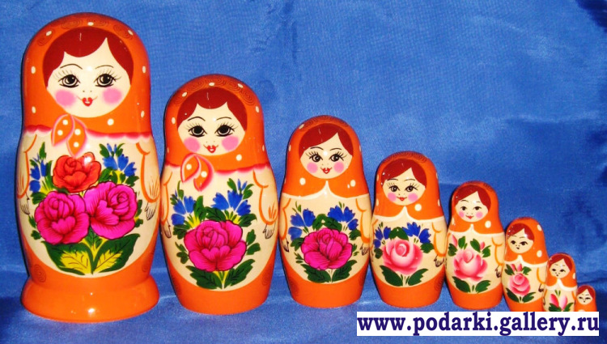

Город Семенов Нижегородской области, как и Сергиев Посад, считается одним из основных центров по росписи матрешек. Матрешки из Семенова имеют большую стройность, “верх” резко переходит в утолщенный “низ”. При росписи матрешек мастера используют три цвета – красный, желтый и синий. Основой композиции в росписи семеновской матрешки считается фартук, на котором изображен пышный букет цветов, который несколько ассиметричен, смещен вправо. Расписывают семеновских матрешек анилиновыми красками, затем лакируют. Семеновская матрешка отличается своей вместительностью – в нее вкладывают до 15-18 кукол. Именно в Семенове была выточена самая большая 72-местная матрешка, высота которой была 1 метр, а диаметр 0, 5 метра.

**Полхов-Майданская матрешка.** 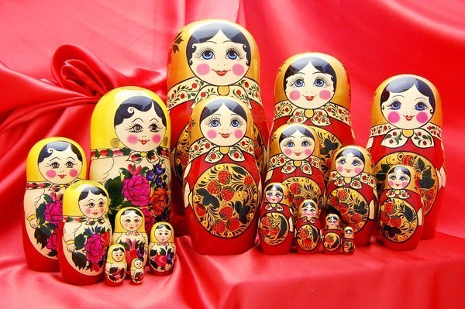

Форма Полхов-Майданской матрешки более вытянутая. У этих матрешек нет платка с завязанными концами, сарафана и фартука. Вместо этого – условный овал на двухцветном поле. На голове полушалок с цветами. При росписи матрешек чаще используют малиново-красный, зеленый, черный цвета.

Воспитатель: В настоящее время все большее распространение получает авторская матрешка, когда художниками одновременно комбинируются в одной матрешке элементы разных видов матрешек. Используются декоративные мотивы росписи: палеха, хохломы и т. д.

Ребята, а вы хотите создать свою мастерскую по изготовлению матрешки?

V. Физкульминутка

Это мы посмотрели традиционные матрешки, но есть матрешки авторские.

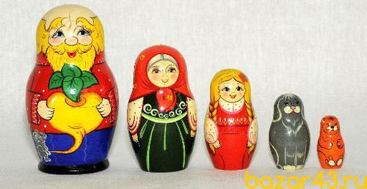

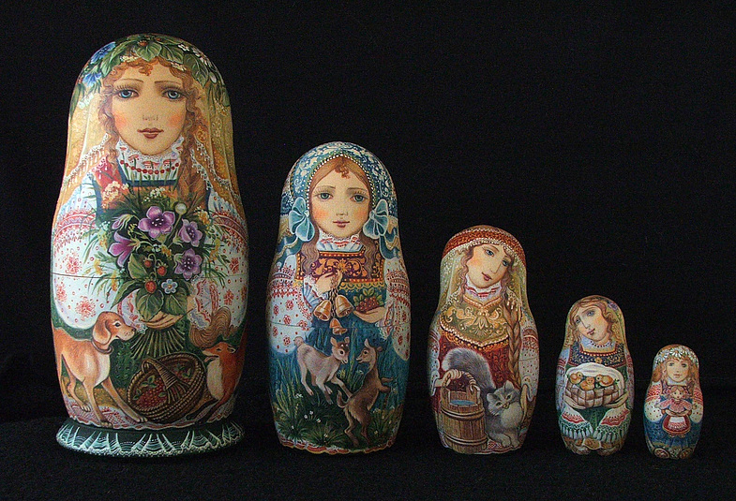

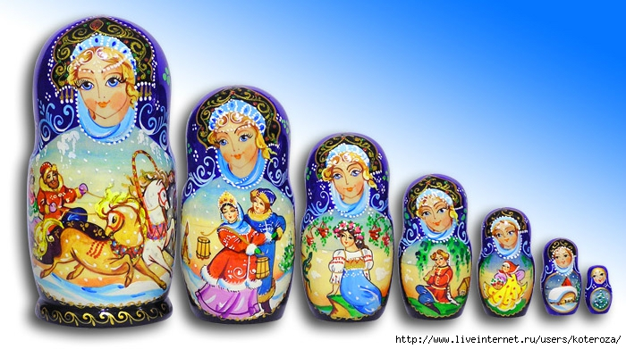

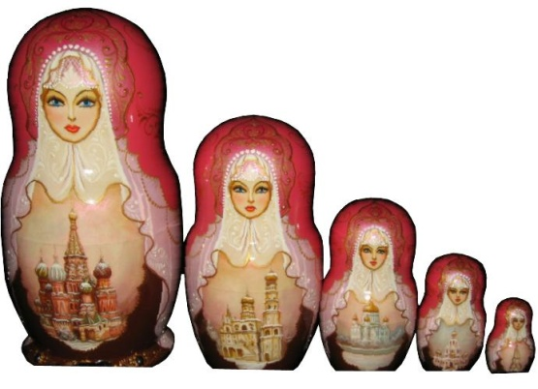

Любой турист хочет в качестве сувенира привезти матрешку.

Воспитатель: Давайте пройдем в мастерскую. Именно в мастерских художники изготавливают матрешек.

Скажите, на какую фигуру похожа матрешка?

Сегодня мы с вами раскрасим шаблон матрешки.

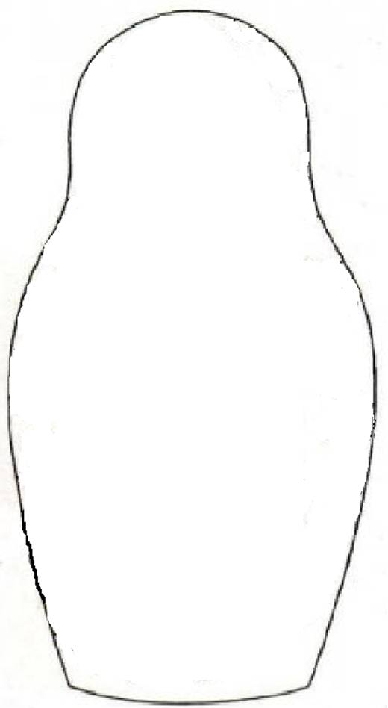

Эту куклу мастерить,

Вам прийдется не лениться

И старанья приложить.

(дети разрисовывают шаблоны на свой вкус)

Молодцы, ребята! Вы все сегодня постарались.

Теперь вы настоящие мастера, и получаете награду – «медали», на которых написано «Мастер». Вы их заслужили.

Итог.

Итак , подведем итог.

Матрешка родилась в Японии, но все же мы ее считаем родной.

Матрешка – это символ русского народного искусства, символ материнства и продолжения рода.

Матрешка – это образ русской красавицы.

Первые русские матрёшки были созданы в **Сергиевом Посаде.**

**Матрешку всегда любили дети. Они**помогали усвоению понятий формы, цвета, количества и размера.

Изначальный сюжет русской матрёшки – это русские девки и бабы, румяные и полные, одетые в сарафаны и платки, с собачками, кошками, корзинками, с цветами.

Традиционные центры по изготовлению матрешек – Сергиев Посад(Загорск)(Московская область), с.Полховский Майдан Нижегородской области, г. Семеново Нижегородской области.

Фантазиям современных художников нет границ!

Приложение №4

Мини – музей «Семейная матрешка»

